**Jaki dysk do PlayStation 5 kupić? Na co zwracać uwagę?**

**Wraz z premierą PlayStation 5, użytkownicy konsol w końcu otrzymali dostęp do największej innowacji technologicznej naszych czasów. Dysk SSD to świetne rozwiązanie, ponieważ zapewnia nieznaną dotychczas wydajność oraz energooszczędność i choć wiąże się to z wyższą ceną, jeśli porównamy go do tradycyjnego dysku twardego HDD, zdecydowana większość, jeśli nie wszyscy użytkownicy są w stanie taki stan rzeczy przełknąć. Tylko czym dobry dysk SSD do PlayStation 5 powinien się odznaczać i ostatecznie na jaki model się zdecydować? Sprawdźmy!**

Technologia SSD przeszła długą i wyboistą drogę. Początkowo za niskiej jakości sprzęt musieliśmy wydawać naprawdę potężną sumę pieniędzy, bo na przykład za SSD o pojemności 120 GB jeszcze dekadę temu płaciliśmy ponad 350 zł, ale dziś standard ten jest tak powszechny, że na rynku znajdziemy sprzęt o bardzo zbliżonej jakości, kosztujący mniej niż 100 zł, a inflacja i koszty przecież rosną, nie spadają. Z tego też powodu takie nośniki danych montuje się dziś do wszystkich, nawet najbardziej budżetowych komputerów osobistych i nie inaczej mogli postąpić inżynierowie z Sony.

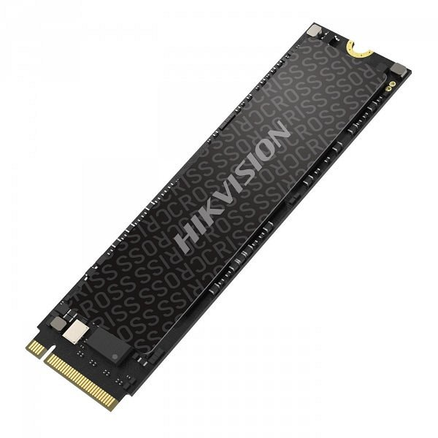

Dysk SSD w PlayStation 5 jest owszem, bardzo szybki i właściwie nikt na wydajność nie powinien narzekać, ale łyżką dziegciu jest sama pojemność, ponieważ użytkownik utrzymuje nieco ponad 665 GB przestrzeni użytkowej, a to przecież może nie wystarczyć w dobie wydawanych gier ważących po 100 czy nawet 200 GB. Z reguły nie wystarcza i inżynierowie z Sony dobrze o tym wiedzieli, dlatego podczas projektowania nowej odsłony PlayStation, wyposażyli sprzęt w gniazdo umożliwiające podłączenie dodatkowego, dedykowanego SSD w gnieździe M.2.

**Co powinien posiadać dobry dysk do PS5?**

Do gniazda M.2 podłączyć możemy ogromną liczbę dysków SSD. PlayStation 5 korzysta jednak z interfejsu PCIe 4.0 NVMe, a zatem żeby wykorzystać pełny potencjał konsoli, warto sięgnąć po taki model dysku, który również wspiera takowy standard. Z tego też powodu nie warto sięgać po dysk korzystający z PCIe 3.0, ponieważ ten będzie w stanie zaoferować maksymalną przepustowość rzędu 3,5 GB/s, a nie nawet 7 GB/s, co jest domeną PCIe 4.0. Dwa razy wyższa prędkość na papierze wydaje się różnicą kolosalną i choć w praktyce nie jest tak wysoka, tak czy owak warto, ponieważ z reguły z portfela wyłożyć musimy tyle samo pieniędzy za oba podobnej jakości dyski. Wybór staje się zatem oczywisty – Dysk SSD PCIe 4.0 będzie zdecydowanie lepszą alternatywą.

Podczas wyboru SSD warto również spoglądać na pojemność. Im wyższa pojemność, tym lepsze osiągi tego samego modelu – na przykład SSD o pojemności 1 TB będzie prezentował wyższą wydajność od tego samego dysku, ale o pojemności 250 GB. Różnica w praktyce, czyli w realnych zastosowaniach w PlayStation 5 jest natomiast znikoma, dlatego pojemność ostatecznie zależy od naszych wymagań. Jeśli chcemy instalować wiele rozbudowanych i ważących po kilkadziesiąt czy nawet kilkaset gigabajtów gier, warto zdecydować się na dysk o wyższej pojemności – to już powinno być oczywistością.

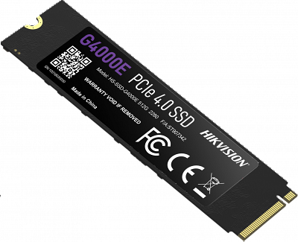

Kolejną cechą dobrego dysku SSD jest energooszczędność, ale nie chodzi tutaj o niższe rachunki za prąd, ale bezpośrednią korelację z wydzielanym przez taki nośnik ciepłem. Dobrym i rozsądnym wyborem w dzisiejszych czasach jest dysk o pojemności 1 TB. Wraz z zainstalowaną, wewnętrzną pamięcią PlayStation 5, otrzymamy w sumie ok. 1660 GB przestrzeni użytkowej, a to już powinno wystarczyć nie tylko tym bardziej wymagającym użytkownikom, ale również na przyszłość.

Kolejną cechą dobrego dysku SSD jest energooszczędność, ale nie chodzi tutaj o niższe rachunki za prąd, ale bezpośrednią korelację z wydzielanym przez taki nośnik ciepłem. Wydajne dyski SSD (szczególnie te, bazujące na PCIe 4.0), potrafią nagrzewać się do takiego stopnia, że sterownik odpowiedzialny za działanie nośnika, po przekroczeniu określonego progu, sam sztucznie ogranicza pobór prądu i tym samym wydajność, żeby chronić zainstalowane na nim, wrażliwe komponenty.

Miejsce w PlayStation 5 na dedykowany dysk SSD jest ograniczone i nie znajdziemy tam żadnego odpromiennika ciepła zwanego potocznie radiatorem, który pomógłby z nagrzewającymi się elementami. Warto zatem postawić na taki model, który już naturalnie pobiera mało energii i nie boryka się z tak zwanym throttlingiem termicznym. Granica termicznego throttlingu dla każdego dysku jest inna i ustalana przez producenta, choć zdecydowana większość oscyluje w okolicach 60-70 st. Celsjusza. A zatem, jeśli dany model nagrzeje się do 70 st. Celsjusza, wydajność wyraźnie się zmniejszy.

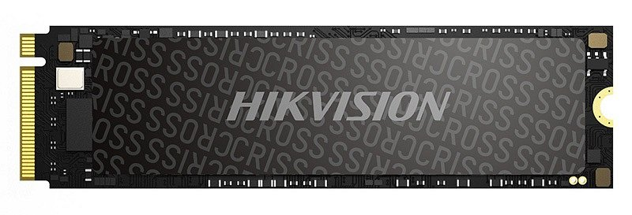

Ostatnią cechą jest trwałość, którą producent opisuje na dwa sposoby – za pomocą okresu gwarancyjnego oraz współczynnika TBW. TBW (Total Bytes Written) to potocznie maksymalna ilość zapisanych na dysku danych, czyli wartość, po której przekroczeniu tracimy na taki nośnik gwarancję. Trwałość jest istotnym czynnikiem, ponieważ nikt z nas nie chce przecież co dwa-trzy lata kupować zupełnie nowego sprzętu. Warto zatem sięgnąć po taki, który posłuży przez długie lata.

TBW nie oznacza jednak, że po przekroczeniu tej wartości dysk automatycznie przestanie działać i jest jedynie wyznacznikiem producenta oraz informacją, czego można się po danym modelu spodziewać. Na przykład dysk z pięcioletnią gwarancją i TBW rzędu 1800 TB (Hikvision G4000E), jest tak trwały, że musielibyśmy codziennie zapisywać na nim niemal 1000 GB, żeby w ostatnim dniu gwarancji przekroczyć tę granicę.

Współczynnik TBW może być różny nawet dla tego samego modelu dysku i ma to związek z ogólną pojemnością nośnika. TBW dla dobrych, 1-terabajtowych SSD wynosi z reguły 800 TB, choć na rynku znaleźć można prawdziwe perełki, przy których widnieje nawet 1800 TB – na przykład wspomniany wyżej Hikvision G4000E. Warto zatem mieć ten współczynnik na uwadze podczas wyboru nowego dysku do PlayStation 5.

**Jaki dysk do PlayStation 5?**

Wiemy już, na co spoglądać podczas wyboru dysku do PlayStation 5 i wiemy, że padło na bardzo dobry SSD Hikvision G4000E. Ten model w wersji 1 TB może pochwalić się wszystkimi cechami, o których wyżej pisaliśmy. PCIe 4.0 zaoferuje przepustowość rzędu 5100 MB/s i 4200 MB/s odpowiednio przy sekwencyjnym odczycie i zapisie oraz nawet 800 000 IOPS przy losowym odczycie i zapisie próbki 4K.

Dysk ten wyposażono w dobrej jakości i przede wszystkim energooszczędny kontroler Maxio oraz trwałe kości pamięci NAND 3D TLC. Producent jest tego sprzętu tak pewny, że udziela na niego pięcioletniej gwarancji ograniczonej współczynnikiem TBW na poziomie aż 1800 TB. Hikvision G4000E nie boryka się też z throttlingiem termicznym, ponieważ model ten nagrzewa się maksymalnie do temperatury 60 st. Celsjusza, czyli aż 10 poniżej granicy ustalonej przez producenta. Dysk w wariancie 1 TB nabyć można już za 499 zł.

**Dysk do PS5. Solidne parametry za rozsądne pieniądze**

Podczas wyboru SSD należy spoglądać na wszystkie wyżej wymienione parametry. Musi on oferować interfejs PCIe 4.0 NVMe, przynajmniej ponadprzeciętną wydajność ogólną, wysoką trwałość potwierdzoną współczynnikiem TBW i długoletnią gwarancją producenta oraz energooszczędnością, która bezpośrednio wpłynie na niskie temperatury nawet podczas najbardziej wymagających zadań. Wybrany przez nas model Hikvision G4000E polecamy w szczególności w wersji 1 TB i jeśli faktycznie potrzebujesz dodatkowego miejsca w swojej konsoli, warto się na niego zdecydować. To świetny sprzęt za rozsądne pieniądze.